Samtliga följande tester är för vanilla versionen:
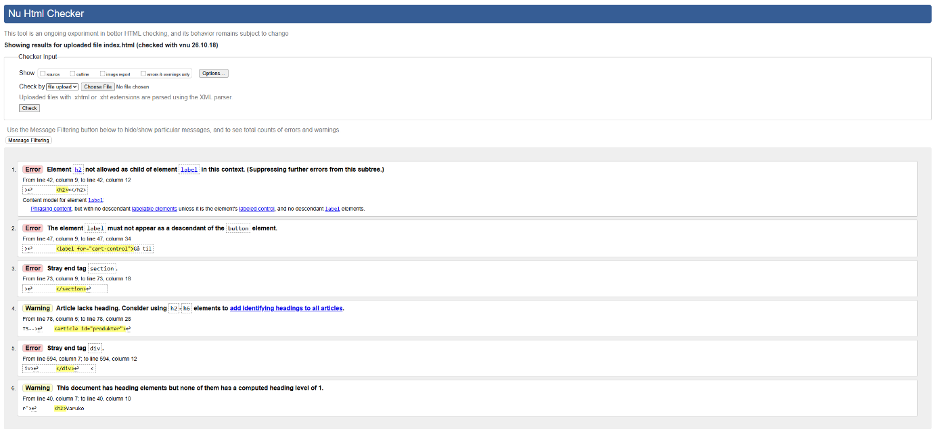
Med hjälp av W3 validatorn för HTML hittades några extra tagg-stängningar.
Även saknaden av en h1 eftersom jag använder en bild i hemsidans header.
Jag hade även testat tagit bort h2 på produktsidan för att det så renare ut.
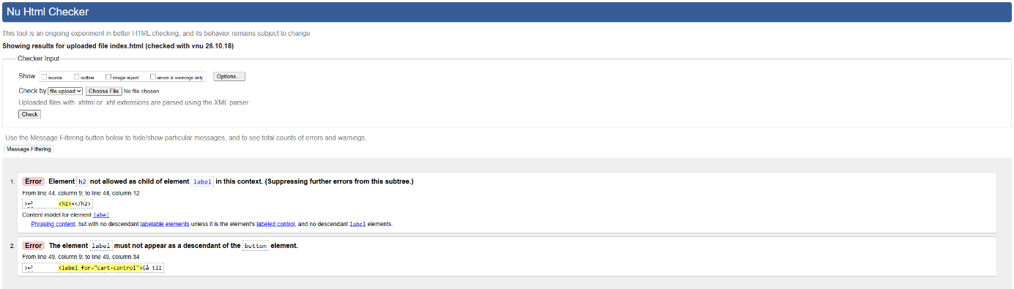
Efter att ha tagit bort de extra taggarna och lagt loggan i en h1 tagg samt lagt tillbaka h2 taggen i produkter så validerar sidan okej.
De kvarvarande felen är pga. min lösning för varukorgen och bör inte påverka användarvänligheten. Ev. kan en skärmläsare bli förvirrad, mer om det i senare tester.
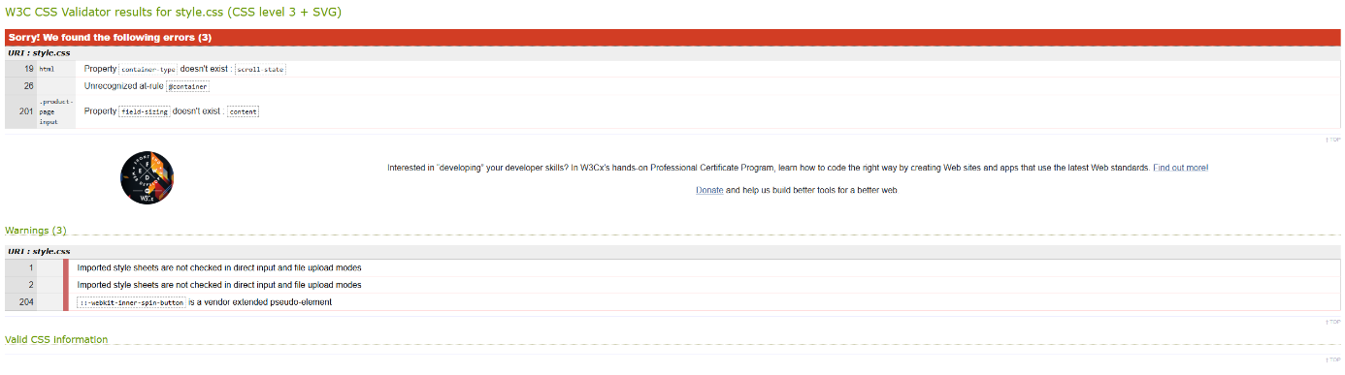
W3 validatorn för CSS klagar på regler som inte finns men de är dokumenterade på mdn så det är felaktigt.
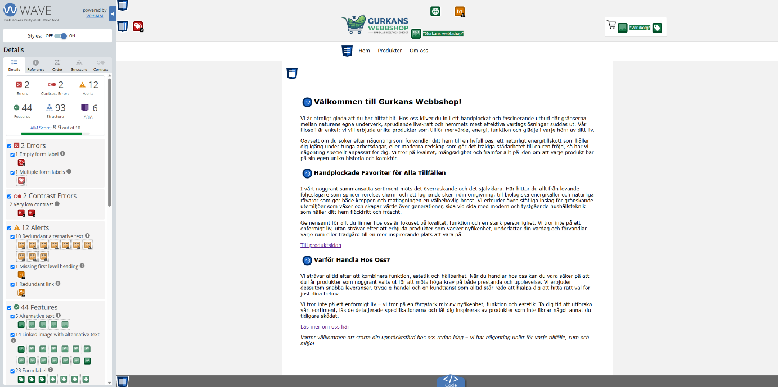
WAVE validatorn förstärkte behovet av en h1 och klagade på mina labels igen. Den tycker även att kontrasten för ex moms i min varukorg är för låg.
Utöver det förklarar den att mina alt-texter för mina produktsidor är överflödiga eftersom de är placerade bredvid en h2 med samma text.
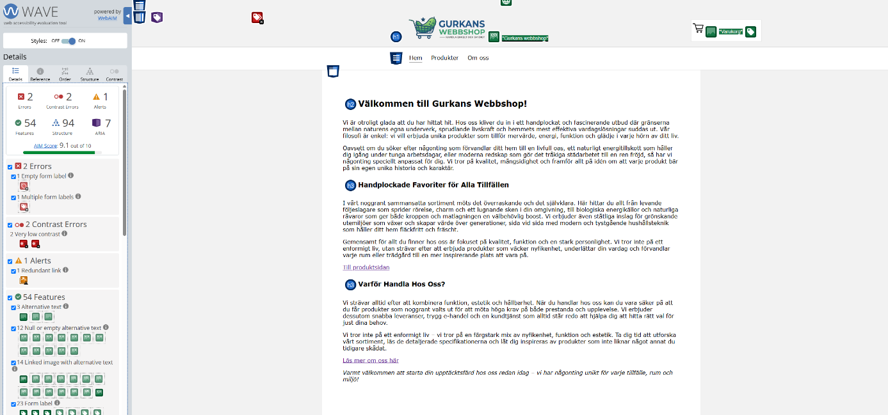
Efter åtgärder av alt-texter och h1 så är bara varning för labels och kontrast kvar.
WAVE rekommenderade att sätta aria-label på min lösning för varukorgen vilket jag gjort men enligt en känd bugg så får jag fortfarande varningarna för labels.
Chrome lighthouse tycker inte att kontrasten är något problem och det är mindre viktig information därav valde jag att ha kvar den gråare texten.
Sist tycker WAVE att länken i footerns logga är överflödig men jag håller inte med.
Jag gjorde ett par tester i lighthouse som jag glömt att skärmdumpa.
Där klagade den bl.a. på storlekar av bilder och kontrast på copyright texten.
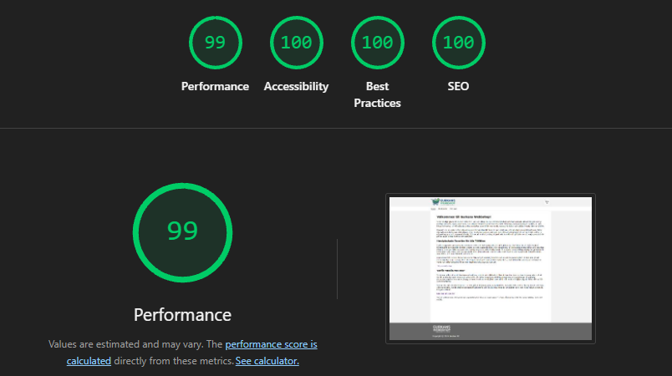
Efter åtgärder av copyright texten och resize av bilder så är lighthouse nöjd.
Däremot när jag kör om testet med mobile så tycker den att en av bilderna är för liten efter att jag ändrat den till dess tidigare rekommenderade storlek. (se nedan)
Det är ett tecken på vikten av att använda optimerade bilder för olika brytpunkter men det har vi inte gått igenom för uppgiften.
Återgick till originalstorleken på varukorgsbilden eftersom det även såg bättre ut på desktop.
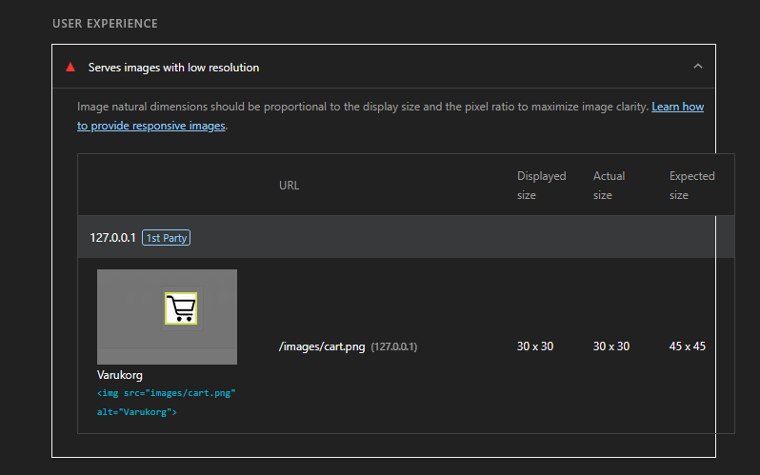

Samtliga följande tester är för Bootstrap versionen:
